八年级上学期物理期中检测试题
- 单项选择题（每题2分，共30分）
1、如图1所示的是四个同学分别画出的——光从空气斜射如水中的光路图，其中正确表达是 （ ）

A B C D
图1
2、彩色电视机呈现出的各种颜色都是由三种色光混合而成的,这三种颜色是：（ ）
A．红、绿、蓝 B．红、黄、蓝 C．红、绿、紫 D．红、黄、绿
3、针对以下四幅图（如图2），下列说法正确的是 （ ）
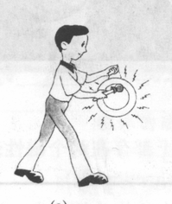
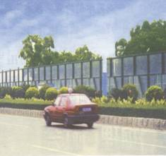
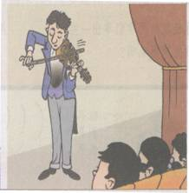
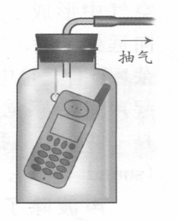
甲
乙
丁
丙
抽气

图2
A．甲图中，演凑者通过手指在弦上按压位置的变化来改变发声的响度
B．乙图中，敲锣时用力越大，所发声音的音调越高
C．丙图中，随着向外不断抽气,手机铃声越来越大
D．丁图中，城市某些路段两旁的透明板墙可以减小噪声污染
4、在一只玻璃杯中先后装入不同量的水，用细棒轻轻敲击，会听到不同频率的声音。与此类似，当医生在给病人检查腹部是否有积水时，常会用手轻轻敲击患者腹部，细细倾听其发出的声音，此为“叩诊”。这主要是根据什么来判断腹部是否有积水的？（ ）
A．声音的响度 B．声音的音调 C．声音的音色 D．声音是否悦耳动听
5、“桂林山水甲天下”，漓江两岸秀美的山峰在平静的水面清晰地映出“倒影”，它是: ( )
A．山的影子 B．山的实像C．山的倒立的虚像 D．山的正立的虚像
6、剧院及音乐厅，四周墙壁常挂呢绒帘幕，同时墙壁会做成凹凸不平的像蜂窝似的，这是为了 （ ）
A．装饰、美观 B．易于反射声波，增大声音
C．吸收声波，减小嘈杂的回声 D、提高声音的音调
7、请你用物理学的准确用语来“翻译”生活用语，有利于我们把握事物的本质，“引吭高歌”和“低声细语”，这里的高与低指的是 （ ）
A．音色好坏 B．音调高低 C．响度大小 D．乐音三要素
8、我国已进行载人航天飞船的试验，宇航员在太空舱中可以直接对话，但在飞船外作业时，他们之间不能直接对话，必须借助电子通信设备进行交流，其原因 ( )
A．用通信设备对话是为了方便 B．声音的传播需要介质
C．太空中噪声太大 D．声音只能在地面上传播
9、下列成语中，能说明光的反射的是（ ）
A.镜花水月 B.坐井观天 C.海市蜃楼 D.立竿见影
10、下面四个例子中，哪个不能说明光是直线传播的： （ ）
A.看不见不透明物体后面的东西 B.射击时的瞄准
C.我们能从不同方向看到不发光的东西 D.阳光下你身体的影子
11、下列现象中，属于光的折射现象的是 （ ）
    - 斜插有水中的筷子“变弯” B. 光穿过茂密的树叶间隙，在地面形成圆形光斑
C．在太阳光照射下树木出现了影子 D．平静的水面映出岸上的景物
12、如图3所示，一只大熊猫正抱着一根竹子在镜前欣赏自己的像。此时，它从镜中看到的自身像应该是图5中的：（ ）
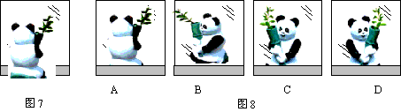
图3

13、一个人从远处走向一块竖直挂着的平面镜，他在镜内的像的大小将：（ ）
A.不变 B.逐渐变大 C.逐渐变小 D.先变大后变小
14、如图4所示，下列光路图中，正确的是（ ）
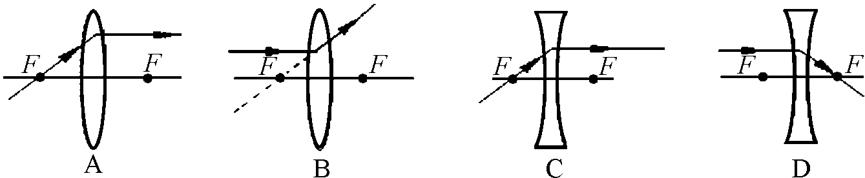
图4

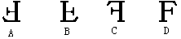

15、放映幻灯时，想在屏幕上出现“F”画面，则幻灯片的插法应该选取图5中的( )
图5
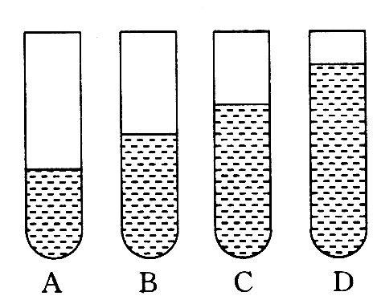
图6
二、填空题（每空1分，共30分）
16、如图6所示，四支相同的试管内装有不同深度的水．
（1）用嘴贴着管口吹气，则发出的声音的音调由低到高的顺序是：__________________．（只填对应序号）．
（2）用棒敲击试管，则发出的声音音调由低到高的顺序是：______．（只填对应序号）
17、当别人嚼脆饼时，你听到的声音很小；而你自己嚼同样的脆饼时，你会听到较大的咀嚼声．这是因为前者的声音是靠________传播，后者的声音是靠_______传播，_____的传声能力较强．
18、蝙蝠可以靠超声波发现昆虫，这说明声音可以传递 ；用超声波振动除去人体内的结石，这说明声音可以传递 。
19、2009年7月22日，在我国大部分地区出现了“日全食”现象，如图7表示日全食时太阳、地球、月球的位置，则图中的A是 ，B是 。
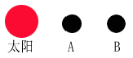
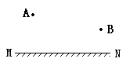
20、老师写在黑板中间的字，坐在教室每个位置的同学都可以
图7
看得见，这是由于_______的缘故；但是对于黑板右边的字，
坐在教室前排左边的同学总感觉黑板“反光”而看不清，
这又是由于_______的缘故。
21、小明站在家中的穿衣镜前1m处欣赏镜子里的“自己”，他俩的距离是 m，此时小明向后退了30cm，镜子里的小明到平面镜的距离是 m。
22、清澈见底，看起来不过齐腰深的池水，不会游泳的小明，一跳下去就淹过了脖子，下水后他惊慌失措，幸好有同学相救，才脱离危险，小明在岸上看池水会比实际的浅是因为光从池底射进空气中时发生 。
23、一束光线与镜面的夹角为30°，反射光线与入射光线的夹角是 度；反射角是 度。
24、唐诗《夜泊枫桥》中的诗句“姑苏城外寒山寺，夜半钟声到客船”。在枫桥边客船里的人听到了寒山寺的钟声，是因为大钟受到撞击，产生 而发出的，是通过 传到人耳的，客船上的人能辨别传来的是“钟声”而不是“鼓声”或其他声音，实际上他是根据声音的 来判别的。
25、有人注意到，蝙蝠即使在黑暗中飞翔，也不会碰到任何东西。为了揭开这个迷，外科医生路易斯·朱林做了一个实验：用蜡封住蝙蝠的耳朵，让它在明亮的屋里飞翔，结果蝙蝠到处碰壁。1938年前后，哈佛大学的物理学教授皮尔斯把一个“声波探知器”放在蝙蝠前面，该仪器能把超声波转变为人耳能听到的声音，结果该仪器的里传来了“啪哧，喀嚓 …” 的声音。以上实验说明蝙蝠是利用 （填“眼睛”或“耳朵”）来“看”东西的。除了蝙蝠，还有 （说出一种）也是利用超声波来探测目标的位置的。我们知道人耳是听不见超声波的，除了超声波，还有 人耳也听不到。
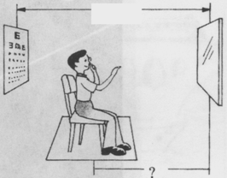
26、放映电影，幻灯的银幕常用粗糙的白布做成，其优点在于：一是利用_______________使剧场中各处的观众均都能看到画面；二是白布能反射___________颜色的光，使观众都能看到色彩正常的画面。
2.8m
？
27、光在真空中的传播速度是__________m/s. 太阳、月亮、荧火虫其中不是光源的是_________.湖水深20米，月亮距地球3.8×10⁸米，月亮在湖中的像距离水面__________米．
28、校医务室检查视力时，因房间太小而使用一个平面镜，让学生看视力表在平面镜中所成的像。视力表到镜子的距离为2.8m，如图8所示，而体检要求人与视力表距离应为5m，则该同学所在位置距镜子的距离应为 m。 图8
29．生活中，桥在河里的倒“影”和立竿见“影”，从它们的成因来看原理不同，前者是由于光的____________引起的，后者是由于光的______引起的。
三、作图题（共12分）
30、（1）完成如图9所示的光路图，画出反射光线．（3分）

水
空气

图9 图10
（2）完成如图10所示的光路图，画出反射光线及折射光线的大致方向。（3分）
（3）如图11所示，AO、OB分别为入射光线和反射光线，它们的夹角是120°，在图11中确定平面镜放置的位置和角度．（3分）
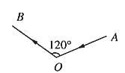
（4）如图12所示，MN是平面镜，A为发光点，B为反射光线上的一点，试画出经过B点的反射光线和这条反射光线的入射光线。（3分）

图11 图12
四、实验探究题（共22分）
31、（6分）在探究声音与频率关系实验中，把尺放在桌面上，使尺的一端伸出桌边，用手拔动钢尺，听尺振动时发出的声音，同时观察尺振动的快慢。
下表是实验记录情况，请你补充表中的空缺：
 | 尺出的长度 | 尺振动的快慢 | 音调的高低
第一次 | 短
第二次 | 长
（1）进行实验时，为了保证两次实验的响度不变，必须保持钢尺的 不变。
（2）实验结论：声音的音调高低和 有关。
32、(8分)电视机的遥控器可以发射一种不可见光，这种不可见光是 ，有时，不把它对准电视机，对着墙壁按按钮也能控制电视机，（如图13所示），说明这种光线也和可见光一样，能发生 现象。小明通过学习，知道“色光只能透过与它颜色相同的透明物体”，他想知道电视遥控器发射的这种不可见光是否能透过有颜色的透明物体，他想通过实验来研究这个问题，那么他需要有图中所示的设备外，另外还需准备一些 。
13请你说出他的具体做法： 。
33、（8分）在“探究平面镜成像特点”的实验中，小雨他们小组用蜡烛、玻璃板、刻度尺等器材进行实验，如图14。请回答下列问题：
（1）实验中为什么用玻璃板代替平面镜？ （2）实验中对蜡烛1和蜡烛2有什么要求？
（3）实验前，小雨他们猜测物体在平面镜中成的像是虚像，
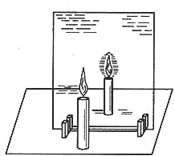
你认为他们的猜测是正确的吗？请写出你检验的方法．
（4）用刻度尺量出像和物体各自到玻璃板的距离，有什么关系？
为了证明你的结论的正确性，你还应该怎样对实验进行改进？
34、（6分）在声源周围安装吸声材料是控制噪声的常用方法之一。
在海绵和泡沫塑料这两种材料中，谁的吸声效果更好呢？请你设计一个
实验回答这一问题.要求：
图14
（1）写出实验中用到的主要器材。
（2）简述实验过程。
（3）为了得到准确、可靠的结论，应控制哪些因素相同，比较什么现象就能得出结论。
八年级上学期物理期中检测答题卡
密封线内不准答题
※※※※※※※※※※※※※※※※※※※※※※※※※※※※※※※※※※※※※※※※※※※※※※※※※※※※※※※※※※※※※※※※※※※※※※※※※※※※※※※
※※※※※※※※※※※※※※※※※※※※※※※※※※※※※※※※※※※※※※※※※※※※※※※※※※※※※※※※※※※※※※※※※※※※※※※※※※※※※※※

学 校
班级
考号
姓名
一、选择题（每题2分，共30分）
1 | 2 | 3 | 4 | 5 | 6 | 7 | 8 | 9 | 10 | 11 | 12 | 13 | 14 | 15
二、填空题（每空1分，共30分）
16．(1) (2) 17． ， ，
18． ， 19． ， 20． ，
21． ， 22． 23． ，
24． ， ， 25． ， ，
26． ， 27． ， ，
28． 29． ，
三、作图题（每图3分，共12分）
30.

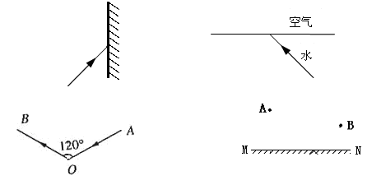
- 实验探究题（共22分）
31.（6分）
 | 尺出的长度 | 尺振动的快慢 | 音调的高低
第一次
第二次
（1） 。（2） 。
32.（8分） ， ， ，做法：

33.（8分）
（1）
（2）
（3）
（4）
34. （6分）
（1）

（2）

（3）

八年级上学期物理期中检测参考答案
一、选择题（每题2分，共30分）
1 | 2 | 3 | 4 | 5 | 6 | 7 | 8 | 9 | 10 | 11 | 12 | 13 | 14 | 15
B | A | D | B | D | C | C | B | A | C | A | D | A | A | A
二、填空题（每空1分，共30分）
16．(1)ABCD (2)DCBA 17．空气，骨头，固体
18．信息，能量 19．月球，地球 20．漫反射，镜面反射
21．2，1.3 22．折射的缘故 23．120，60
24．振动，空气，音色 25．耳朵，海豚，次声波
26．漫反射，各种 27．3×10⁸，月亮，3.8×10⁸
28．2.2 29．反射，直线传播
三、作图题（每图3分，共12分）
30.
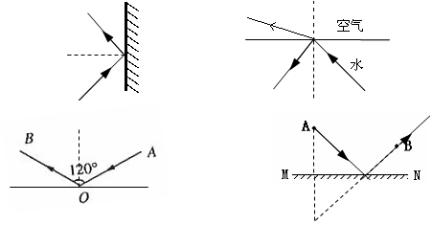
- 实验探究题（共22分）
31.（6分）
 | 尺出的长度 | 尺振动的快慢 | 音调的高低
第一次 |  | 快 | 高
第二次 |  | 慢 | 低
（1）振幅。（2）振动的快慢。
32.（8分）红外线，反射，有颜色的透明物体，做法：分别用各种有颜色的透明物体包着遥控器，看遥控器是否能控制电视。
33.（8分）
（1）因为玻璃板既可以成像，又可以看到后面的蜡烛的实物
（2）大小、长度完全相同
（3）小雨的猜测是正确的，因为平面镜后面并没有发光的物体。
（4）距离相等。增加实验的次数。
34. （6分）
（1）声源(如收音机等)、海绵、泡沫塑料、细线或胶带纸
（2）实验过程：打开收音机，分别用海绵和泡沫塑料包裹该收音机，比较两种情况下听到声音响度的区别
（3）两种材料的厚度，包裹收音机的方式，收音机的音量(响度)，听者到收音机的距离等应保持相同。比较两种情况下听到声音响度的区别就能得出结论。

